

Bildquelle: www.pixabay.com (Pepper Mint)

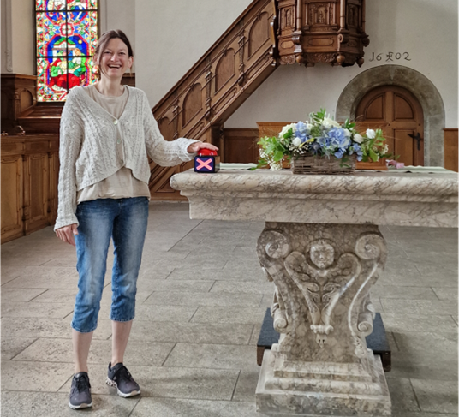
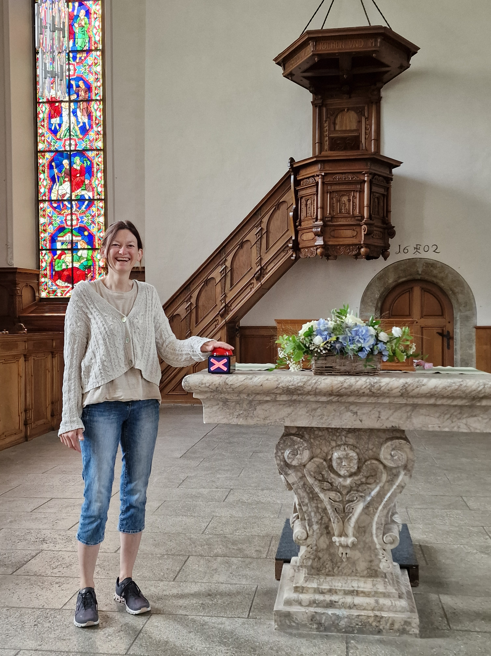

Achtsamkeit im Alter
Freitag, 14. November 2025, 14.00 Uhr
im Kirchgemeindehaus Lenzburg

Herzliche Einladung zu einem interessanten Vortrag zum Thema «Achtsamkeit im Alter».

Wer einen Fahrdienst wünscht, melde sich bitte bis am Mittwoch,
12. November 2025 im Sekretariat, Tel.-Nr. 062 885 60 40.

www.kirche-lenzburg.ch

